SISTEMA WEB DE APOIO À DECISÃO NA GESTÃO DE COMPRAS COM INTEGRAÇÃO VIA API E AUTOMAÇÃO DE COTAÇÕES: UMA APLICAÇÃO EM COMPRAS HOSPITALARES

Matheus Marciano Negrelli
Állan Stieg

RESUMO

A gestão de compras hospitalar precisa garantir que medicamentos, materiais e insumos estejam disponíveis no momento certo, porém em muitas instituições a identificação de itens abaixo do estoque mínimo, a solicitação de cotações e a comparação de propostas ainda dependem de planilhas, e-mails e telefonemas. Este trabalho teve como objetivo desenvolver e avaliar o Provisa, um sistema web de apoio à decisão que consulta o estoque por meio de uma Interface de Programação de Aplicações (API), envia automaticamente os pedidos de cotação aos fornecedores e classifica as propostas por pontuação ponderada de preço, prazo, disponibilidade e histórico do fornecedor, mantendo a decisão final com o comprador. A pesquisa é aplicada, exploratória e descritiva, com abordagem qualitativa e quantitativa, e consistiu no desenvolvimento de um protótipo funcional, testado em um cenário simulado de hospital, e na avaliação da aceitação com um questionário baseado no Modelo de Aceitação de Tecnologia (TAM). Nos testes, as 13 etapas do processo manual foram reduzidas a quatro ações do comprador, as propostas passaram a ser registradas pelo próprio fornecedor e todas as decisões ficaram rastreáveis. Inserir as médias de utilidade e de facilidade de uso percebidas. Os resultados indicam que a integração com o estoque, a automação das cotações e a comparação por múltiplos critérios tornam o processo de compras mais ágil, padronizado e transparente, sem substituir o julgamento do comprador.

Palavras-chave: Sistemas de apoio à decisão, Gestão de compras, Compras hospitalares, Integração via API, Modelo de Aceitação de Tecnologia.

ABSTRACT

Hospital purchasing must ensure that drugs, medical supplies and other materials are available at the right time, yet in many institutions the detection of items below minimum stock, the request for quotations and the comparison of bids still rely on spreadsheets, e-mails and phone calls. This work aimed to develop and evaluate Provisa, a web-based decision support system that reads stock levels through an Application Programming Interface (API), automatically sends requests for quotation to suppliers and ranks the bids by a weighted score of price, delivery time, availability and supplier history, while the final decision remains with the buyer. The research is applied, exploratory and descriptive, with a qualitative and quantitative approach. It consisted of building a functional prototype, tested in a simulated hospital scenario, and of assessing user acceptance with a questionnaire based on the Technology Acceptance Model (TAM). In the tests, the 13 steps of the manual process were reduced to four actions by the buyer, bids were entered by the suppliers themselves and every decision became traceable. Insert the mean scores of perceived usefulness and perceived ease of use. The results suggest that stock integration, quotation automation and multi-criteria comparison make the purchasing process faster, more standardized and more transparent, without replacing the buyer's judgment.

Key-Words: Decision support systems, Purchasing management, Hospital procurement, API integration, Technology Acceptance Model.
INTRODUÇÃO

A gestão de compras e o controle de estoque são atividades essenciais para o funcionamento das organizações, pois determinam a disponibilidade dos materiais e insumos de que dependem os processos internos. Segundo Chopra e Meindl (2016), as decisões sobre estoque, fornecedores e compras influenciam diretamente o desempenho da cadeia de suprimentos, tanto em custo quanto em nível de serviço. Quando essas atividades são realizadas de forma manual, surgem atrasos na identificação de itens abaixo do estoque mínimo, falhas de comunicação entre setores, erros de digitação e dificuldade para comparar propostas.
No ambiente hospitalar esses problemas são mais críticos, porque a falta de um medicamento ou de um material médico-hospitalar pode comprometer a assistência ao paciente (BARBIERI; MACHLINE, 2009). Um hospital reúne setores com demandas muito diferentes, como Unidade de Terapia Intensiva (UTI), centro cirúrgico, farmácia, laboratório e nutrição, e cada um consome itens próprios com ritmos distintos. Nesse contexto, o setor de compras precisa perceber rapidamente quando um item chega ao estoque mínimo, consultar vários fornecedores e escolher a proposta mais vantajosa, considerando não apenas o preço, mas também o prazo de entrega, a disponibilidade e a confiabilidade do fornecedor (INFANTE; SANTOS, 2007).
Diante disso, este trabalho parte do seguinte problema de pesquisa: como uma plataforma web integrada ao sistema de estoque por meio de API pode reduzir o tempo entre a identificação de itens abaixo do estoque mínimo e a realização de cotações com fornecedores, apoiando a escolha da melhor proposta em termos de preço, prazo e confiabilidade? Foram formuladas quatro hipóteses: (H1) a plataforma automatizada reduz o tempo gasto na busca, organização e comparação de propostas; (H2) a integração via API reduz erros de digitação, de conferência e de comunicação entre setores; (H3) a comparação por múltiplos critérios melhora a qualidade das informações disponíveis para a decisão; e (H4) a centralização das informações aumenta a transparência, a rastreabilidade e o controle do processo.
O objetivo geral deste trabalho é desenvolver e avaliar uma plataforma web de apoio à decisão, denominada Provisa, que identifica automaticamente os itens abaixo do estoque mínimo, envia pedidos de cotação aos fornecedores cadastrados e apresenta um comparativo das propostas com base em preço, prazo de entrega, disponibilidade e histórico do fornecedor. Para isso, realizou-se uma pesquisa aplicada, com estudo de caso em ambiente hospitalar simulado: o sistema foi desenvolvido como protótipo funcional, integrado a uma API de estoque com dados fictícios, e avaliado pela comparação entre o processo manual e o automatizado e por um questionário de aceitação baseado no Modelo de Aceitação de Tecnologia (TAM), proposto por Davis (1989).
A relevância do trabalho está em aplicar conceitos de sistemas de informação, integração entre sistemas, automação de processos e apoio à decisão a um problema recorrente das instituições de saúde. Do ponto de vista prático, a solução busca reduzir tarefas repetitivas do comprador, diminuir a chance de ruptura de estoque e deixar registrada a justificativa de cada compra, o que favorece auditorias e prestação de contas. Do ponto de vista acadêmico, o trabalho mostra como um algoritmo de pontuação ponderada pode ser usado como apoio, e não como substituto, da decisão humana. O artigo está organizado em revisão de literatura, que inclui os trabalhos correlatos, materiais e métodos, resultados, discussão e conclusão.

1 REVISÃO DE LITERATURA

1.1 GESTÃO DE COMPRAS E SUPRIMENTOS HOSPITALARES

A gestão da cadeia de suprimentos envolve o planejamento e o controle do fluxo de produtos, informações e recursos necessários para atender às demandas da organização. Chopra e Meindl (2016) destacam que decisões de estoque e de seleção de fornecedores afetam ao mesmo tempo o custo e a capacidade de atendimento. Bowersox et al. (2014) acrescentam que a integração das informações entre as etapas da cadeia é o que permite reduzir estoques sem aumentar o risco de falta.
Nos hospitais, os materiais e medicamentos representam uma parcela relevante dos custos e, ao mesmo tempo, são indispensáveis à assistência. Barbieri e Machline (2009) apontam que a logística hospitalar deve conciliar o controle de custos com a garantia de abastecimento, o que exige definir estoques mínimos, acompanhar o consumo de cada setor e manter um cadastro confiável de fornecedores. Infante e Santos (2007) observam que falhas no abastecimento costumam resultar de problemas de informação e de coordenação entre os setores, e não apenas da falta de recursos.
O estoque mínimo, ou ponto de reposição, é o nível a partir do qual uma nova compra deve ser iniciada para que o item não falte durante o tempo de reposição. Quando esse controle depende de conferência manual, o alerta de compra só ocorre quando alguém percebe a falta, o que aumenta o número de compras emergenciais, normalmente mais caras.

1.2 SISTEMAS DE INFORMAÇÃO E SISTEMAS DE APOIO À DECISÃO

Os sistemas de informação coletam, processam, armazenam e distribuem informações para apoiar o controle e a tomada de decisão nas organizações (LAUDON; LAUDON, 2016). Stair e Reynolds (2018) ressaltam que o valor da informação depende de ela ser precisa, oportuna e relevante para quem decide, características difíceis de garantir quando os dados estão espalhados em planilhas e mensagens.
Os sistemas de apoio à decisão (SAD) são uma categoria de sistemas de informação voltada a problemas em que o gestor precisa escolher entre alternativas. Segundo Power (2002), um SAD organiza dados, aplica modelos de análise e apresenta os resultados de forma que o decisor compreenda as consequências de cada opção. O SAD não toma a decisão: ele amplia a capacidade de análise de quem decide. Esse princípio orientou o Provisa, no qual o sistema recomenda uma proposta, mas a aprovação é sempre do comprador, que precisa justificar quando escolhe uma alternativa diferente da recomendada.

1.3 SELEÇÃO DE FORNECEDORES POR MÚLTIPLOS CRITÉRIOS

A escolha de fornecedores é um problema de decisão com múltiplos critérios. Em um estudo clássico, Dickson (1966) identificou 23 critérios usados por compradores, entre os quais se destacaram a qualidade, a entrega no prazo, o histórico de desempenho e o preço. Weber, Current e Benton (1991), ao revisarem 74 artigos sobre o tema, confirmaram que preço, entrega e qualidade são os critérios mais citados e que métodos de ponderação linear estão entre os mais utilizados, por serem simples de calcular e de explicar ao decisor.
No método de soma ponderada, cada critério recebe uma nota normalizada e um peso que expressa sua importância; a pontuação final é a soma das notas multiplicadas pelos pesos. A principal vantagem é a transparência: o gestor vê quanto cada critério contribuiu para o resultado. A limitação é a sensibilidade aos pesos escolhidos, o que justifica oferecer ao usuário uma forma de testar como a recomendação muda quando as prioridades mudam.

1.4 INTEGRAÇÃO ENTRE SISTEMAS POR MEIO DE API

Uma Interface de Programação de Aplicações (API) define como um sistema pode solicitar dados ou serviços de outro de forma padronizada. O estilo arquitetural Representational State Transfer (REST), descrito por Fielding (2000), organiza essa comunicação em recursos acessados por meio do protocolo HTTP, com mensagens sem estado, o que facilita a integração entre aplicações desenvolvidas em tecnologias diferentes. Newman (2015) defende que serviços pequenos e independentes, que se comunicam por APIs, podem evoluir separadamente e falhar sem derrubar todo o sistema.
No contexto deste trabalho, a API representa o sistema de estoque do hospital. Em vez de o comprador conferir as quantidades e digitá-las, o sistema de compras consulta a API periodicamente e recebe os saldos já estruturados, o que elimina uma fonte comum de erro e permite detectar a necessidade de compra assim que ela surge.

1.5 AUTOMAÇÃO DE PROCESSOS ORGANIZACIONAIS

Davenport (1993) argumenta que a tecnologia da informação gera mais valor quando é usada para redesenhar o processo, e não apenas para informatizar as etapas existentes. Turban e Volonino (2013) observam que a automação de tarefas repetitivas reduz erros, aumenta a produtividade e libera as pessoas para atividades de análise. No setor de compras, são candidatas naturais à automação a verificação do estoque, o envio dos pedidos de cotação, a cobrança dos fornecedores que não responderam, o cálculo do comparativo e a emissão do pedido de compra.

1.6 MODELO DE ACEITAÇÃO DE TECNOLOGIA (TAM)

O Modelo de Aceitação de Tecnologia, proposto por Davis (1989), explica a adoção de um sistema de informação por duas percepções do usuário: a utilidade percebida, definida como o grau em que a pessoa acredita que usar o sistema melhora o seu desempenho no trabalho, e a facilidade de uso percebida, definida como o grau em que a pessoa acredita que usar o sistema exige pouco esforço. Davis (1989) validou escalas de seis itens para cada construto e mostrou que a utilidade percebida tem relação mais forte com o uso do que a facilidade de uso.
Davis, Bagozzi e Warshaw (1989) completaram o modelo com a atitude em relação ao uso e a intenção de uso. No modelo, a facilidade de uso influencia a utilidade percebida, e ambas influenciam a atitude e a intenção de usar o sistema, que é a melhor preditora do uso real. Por ser simples e amplamente validado, o TAM é adequado para avaliar protótipos com um grupo pequeno de usuários, como é o caso deste trabalho. A confiabilidade das escalas costuma ser verificada pelo coeficiente alfa de Cronbach (CRONBACH, 1951), considerando-se aceitáveis valores iguais ou superiores a 0,70.

1.7 TRABALHOS CORRELATOS

Belli (2019) desenvolveu, como trabalho de conclusão do curso de Sistemas de Informação, uma página web em que os fornecedores informam disponibilidade, preço e prazo de entrega de uma solicitação de compra, com os dados enviados por serviços web ao módulo de compras de um sistema de gestão empresarial (ERP). O fluxo foi testado em simulação e avaliado por um usuário em teste de usabilidade. O trabalho automatiza a coleta das propostas, mas a comparação e a escolha continuam a cargo do ERP e do comprador.
Bernardi et al. (2019) aplicaram os métodos multicritério AHP e PROMETHEE para classificar distribuidores de produtos de limpeza que responderam a uma solicitação de propostas de um grande hospital, com critérios definidos pelos gestores por meio de questionário. Paraguassu e Macedo (2013) usaram o método AHP para ponderar os critérios de seleção de fornecedores em Bio-Manguinhos, unidade da Fundação Oswaldo Cruz, e observaram que o peso de cada critério depende da estratégia da instituição. Esses estudos mostram a relevância da decisão multicritério em compras da área da saúde, mas aplicam os métodos fora de um sistema que acompanhe o processo de compra do início ao fim.
O Quadro 1 compara esses trabalhos com o Provisa. A contribuição deste trabalho está em reunir, em um único sistema, a detecção automática da necessidade pela API de estoque, o envio e o acompanhamento das cotações, a classificação multicritério com análise de sensibilidade dos pesos e a avaliação da aceitação pelos usuários com o TAM.
Quadro 1 – Comparação entre os trabalhos correlatos e o Provisa
Característica | Belli (2019) | Bernardi et al. (2019) | Paraguassu e Macedo (2013) | Provisa
Contexto | Empresa com ERP | Hospital | Instituição pública de saúde | Hospital
Detecção automática da necessidade | Não | Não | Não | Sim, pela API de estoque
Envio e coleta das cotações | Sim, portal web | Não | Não | Sim, e-mail, portal e lembretes
Comparação por múltiplos critérios | Não é o foco | Sim, AHP e PROMETHEE | Sim, AHP | Sim, soma ponderada com simulação de pesos
Pedido, pagamento e recebimento | Não | Não | Não | Sim
Avaliação com usuários | Teste de usabilidade | Questionário com gestores | Entrevistas | Questionário TAM
Fonte: Elaborado pelo autor (2026).

2 MATERIAIS E MÉTODOS

2.1 CLASSIFICAÇÃO DA PESQUISA

A pesquisa é classificada como aplicada, pois busca resolver um problema prático da gestão de compras. Quanto aos objetivos, é exploratória e descritiva (GIL, 2002): exploratória porque investiga o processo de compras hospitalar e as possibilidades de automação, e descritiva porque apresenta as funcionalidades, os fluxos e os indicadores da solução. A abordagem é qualitativa e quantitativa, e o procedimento técnico é o estudo de caso com desenvolvimento de um protótipo funcional.

2.2 LEVANTAMENTO DE REQUISITOS

Os requisitos foram definidos a partir do projeto de pesquisa e do fluxo típico de compras de um hospital: identificar a necessidade, solicitar cotações, comparar as propostas, aprovar a compra, emitir o pedido, registrar o pagamento e receber o material. Foram definidos 12 requisitos funcionais (RF01 a RF12) e 7 requisitos não funcionais (RNF01 a RNF07). Durante o desenvolvimento, foram acrescentadas funcionalidades que fecham o ciclo da compra, como o portal de resposta do fornecedor e o pedido de compra por e-mail, apresentadas na seção de resultados.

2.3 TECNOLOGIAS UTILIZADAS

O Quadro 2 apresenta as tecnologias empregadas. A escolha priorizou ferramentas gratuitas, de código aberto e amplamente usadas no mercado, de modo que o projeto não tivesse custo de licenças.
Quadro 2 – Tecnologias utilizadas no desenvolvimento
Camada | Tecnologia | Uso no sistema
Interface e servidor | Next.js 15, React 19 e TypeScript | Telas, regras de negócio (server actions) e rotinas automáticas
Estilo | Tailwind CSS | Layout responsivo para computador e celular
Banco de dados | PostgreSQL com Prisma ORM | Armazenamento, migrações versionadas e integridade referencial
Integração | API REST em Node.js com Express | Simulação do sistema de estoque do hospital, protegida por chave de acesso
E-mail | Nodemailer (SMTP) e Resend (API HTTPS) | Pedidos de cotação, lembretes, pedido de compra e avisos
Documentos | PDFKit | Geração do pedido de compra em PDF anexado ao e-mail
Segurança | bcrypt e JSON Web Token (JWT) | Senhas com hash e sessão assinada
Testes | Vitest e Playwright | Testes automatizados do algoritmo e testes do fluxo no navegador
Publicação | Render (nuvem) | Aplicação, API e banco de dados acessíveis pela internet
Fonte: Elaborado pelo autor (2026).

2.4 ARQUITETURA E CENÁRIO DE TESTE

O sistema foi dividido em dois serviços independentes: a aplicação web de compras e a API de estoque. A aplicação consulta a API por HTTP, com uma chave de acesso, em uma rotina automática executada a cada cinco minutos, além de permitir a consulta manual pelo comprador. Essa separação torna a integração real e demonstrável: para usar o sistema em um hospital, basta substituir a API simulada pela API do sistema de estoque existente, mantendo o mesmo formato de dados. A Figura 1 apresenta a arquitetura.
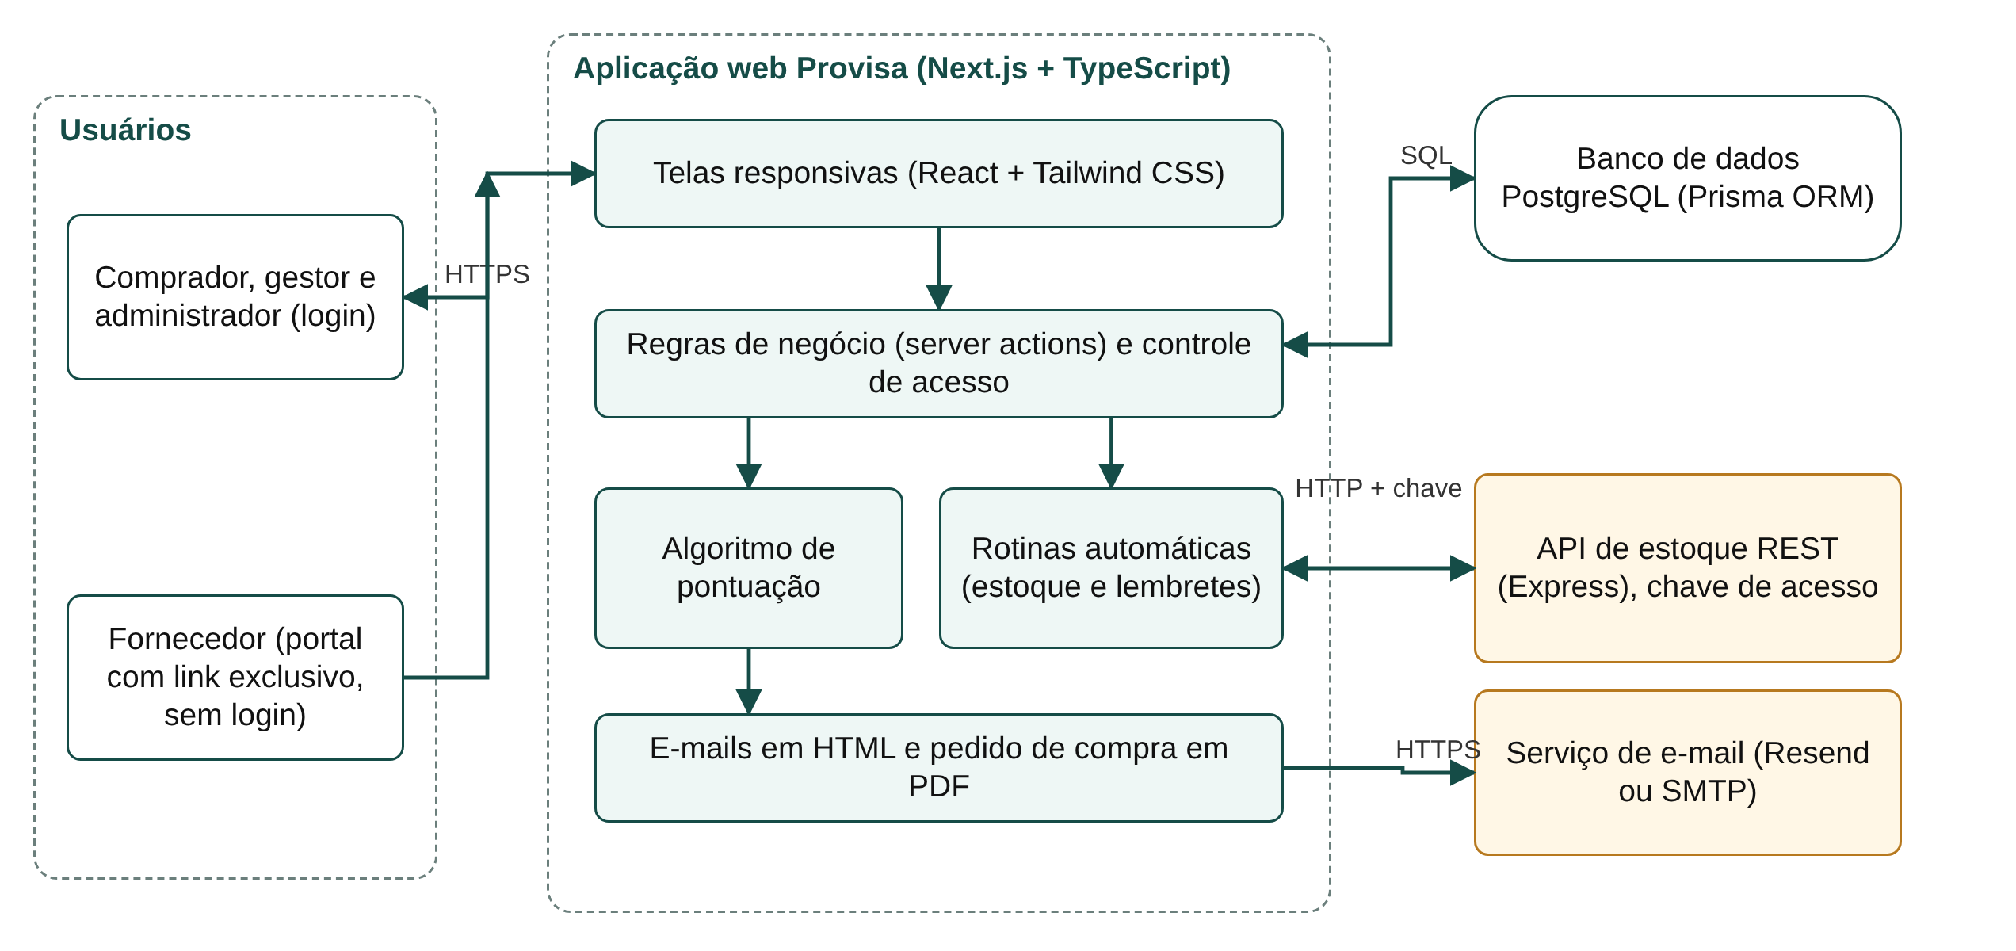
Figura 1 – Arquitetura do sistema
Fonte: Elaborado pelo autor (2026).
Para os testes, foi criado um cenário fictício de um hospital com nove setores (Farmácia Hospitalar, UTI Adulto, Centro Cirúrgico, Pronto-Socorro, Internação, Laboratório, Nutrição, Higienização e Administrativo), 12 produtos distribuídos em oito categorias, como medicamentos, materiais médico-hospitalares e equipamentos de proteção individual, e seis fornecedores com notas de histórico diferentes. A API simula o consumo dos setores, fazendo os saldos caírem ao longo do tempo, o que permite observar a detecção automática dos itens abaixo do mínimo.

2.5 ALGORITMO DE COMPARAÇÃO DAS PROPOSTAS

As propostas são classificadas por soma ponderada. Para cada proposta, cada critério recebe uma nota de 0 a 1, e a pontuação final, de 0 a 100, é a soma das notas multiplicadas pelos pesos. As notas são calculadas da seguinte forma:
a) preço: custo dos itens cotados pelo menor preço encontrado para cada item, dividido pelo custo da proposta;
b) prazo: menor prazo de entrega da cotação dividido pelo prazo da proposta;
c) disponibilidade: média, por item, da quantidade disponível dividida pela quantidade necessária, limitada a 1, sendo que o item não cotado vale zero; e
d) histórico: nota do fornecedor, de 0 a 5, dividida por 5.
Os pesos padrão são 40% para preço, 30% para prazo, 20% para disponibilidade e 10% para histórico, conforme definido no projeto, e podem ser alterados pelo gestor. Em caso de empate, vence a proposta de menor valor total e, depois, a de menor prazo. O sistema também emite alertas quando a quantidade mínima de venda do fornecedor é maior que a necessidade ou quando a proposta não atende todos os itens. Uma simulação de pesos permite ao comprador verificar se a recomendação se mantém em cenários de prioridade diferentes, como urgência ou economia.

2.6 PROCEDIMENTOS DE AVALIAÇÃO

A avaliação foi feita de duas formas. Na primeira, comparou-se o processo manual com o automatizado, organizando os indicadores pelas hipóteses H1 a H4: número de etapas, tempo das atividades do comprador, propostas registradas sem digitação, leituras do estoque pela API e decisões com histórico completo. Os indicadores do processo automatizado foram medidos nos próprios registros do sistema, e os tempos do processo manual foram estimados para um ciclo típico de compra substituir pelos tempos informados pelo setor de compras, se forem levantados.
Na segunda, aplicou-se um questionário de aceitação baseado no TAM. Os participantes executaram um roteiro de sete tarefas no sistema, de 15 a 20 minutos, que vai da consulta do estoque até o registro do recebimento, e em seguida responderam ao questionário pelo Google Forms. O instrumento tem 20 afirmações em escala Likert de cinco pontos, de "discordo totalmente" a "concordo totalmente": oito de utilidade percebida (UP), seis de facilidade de uso percebida (FUP), três de atitude (AT) e três de intenção de uso (IU), adaptadas de Davis (1989) e de Davis, Bagozzi e Warshaw (1989). Os fornecedores responderam a uma versão reduzida, sobre o portal de resposta das cotações. O questionário contou com termo de consentimento livre, garantia de anonimato e uso exclusivamente acadêmico dos dados, em conformidade com a Lei Geral de Proteção de Dados (BRASIL, 2018). O Apêndice A apresenta as afirmações.
Os dados foram analisados por estatística descritiva: média, desvio padrão e percentual de concordância (respostas 4 e 5) de cada construto. A consistência interna de cada escala foi verificada pelo alfa de Cronbach. As respostas às perguntas abertas foram agrupadas por tema. Informar o período de coleta e o número de participantes.

3 RESULTADOS

3.1 O SISTEMA DESENVOLVIDO

O resultado principal é o Provisa, sistema web publicado na internet e acessível pelo computador e pelo celular. O fluxo começa na leitura automática do estoque: quando um item fica abaixo do mínimo, o sistema cria uma necessidade de compra, sugere a quantidade de reposição e agrupa as necessidades por categoria. Com um clique, o comprador gera a cotação, e o sistema envia a cada fornecedor da categoria um e-mail com um link exclusivo para o portal de resposta. A Figura 2 mostra o fluxo completo.
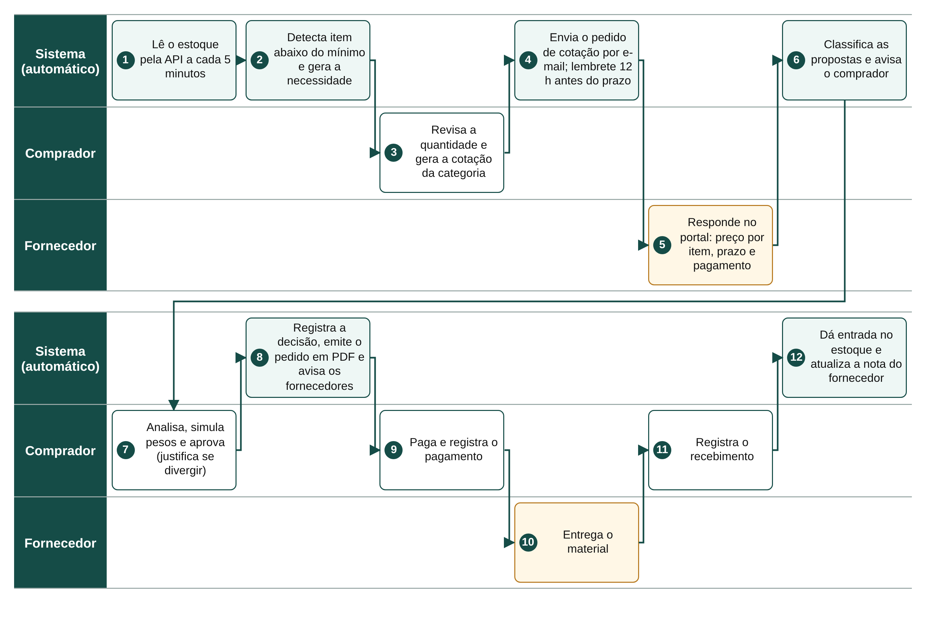
Figura 2 – Fluxo do processo de compra no sistema
Fonte: Elaborado pelo autor (2026).
No portal, o fornecedor informa, sem precisar de login, o preço de cada item, a quantidade disponível, o prazo de entrega e a forma de pagamento, podendo indicar os itens que não possui (Figura 3). Doze horas antes do prazo, o sistema envia um lembrete aos fornecedores que ainda não responderam e avisa o comprador quando a cotação está pronta para análise.
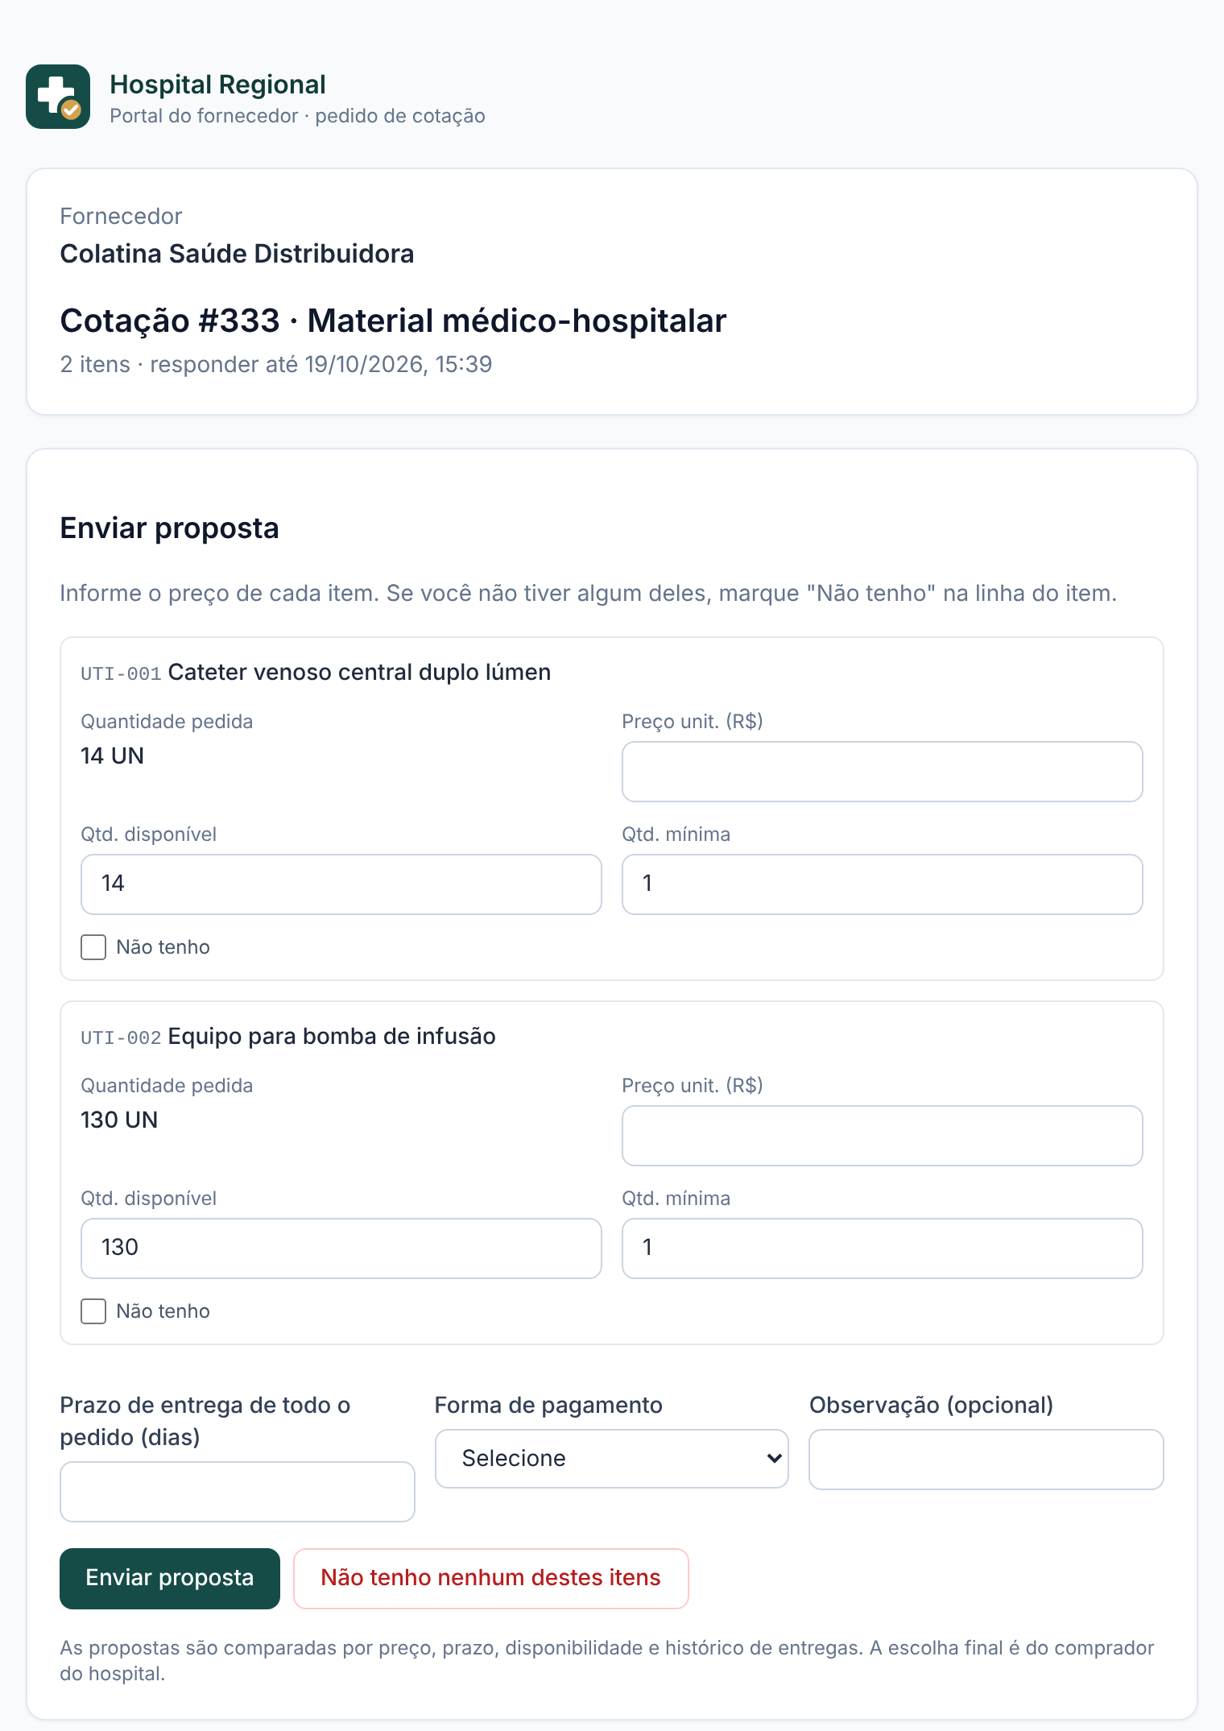
Figura 3 – Portal de resposta do fornecedor
Fonte: Elaborado pelo autor (2026).
Com as respostas, o sistema calcula o ranking e apresenta o comparativo com as notas de cada critério, a composição da pontuação, os alertas e uma matriz de preços por item (Figura 4). O comprador revisa as quantidades, seleciona a proposta e aprova a compra; se escolher uma proposta diferente da recomendada, precisa registrar a justificativa. Após a aprovação, o sistema emite o pedido de compra em PDF, envia-o ao fornecedor escolhido, avisa os demais e envia ao comprador um resumo com o valor, a forma de pagamento, o vencimento e os dados bancários. O registro do pagamento libera a entrega, e o registro do recebimento dá entrada do material no estoque e atualiza a nota de histórico do fornecedor.
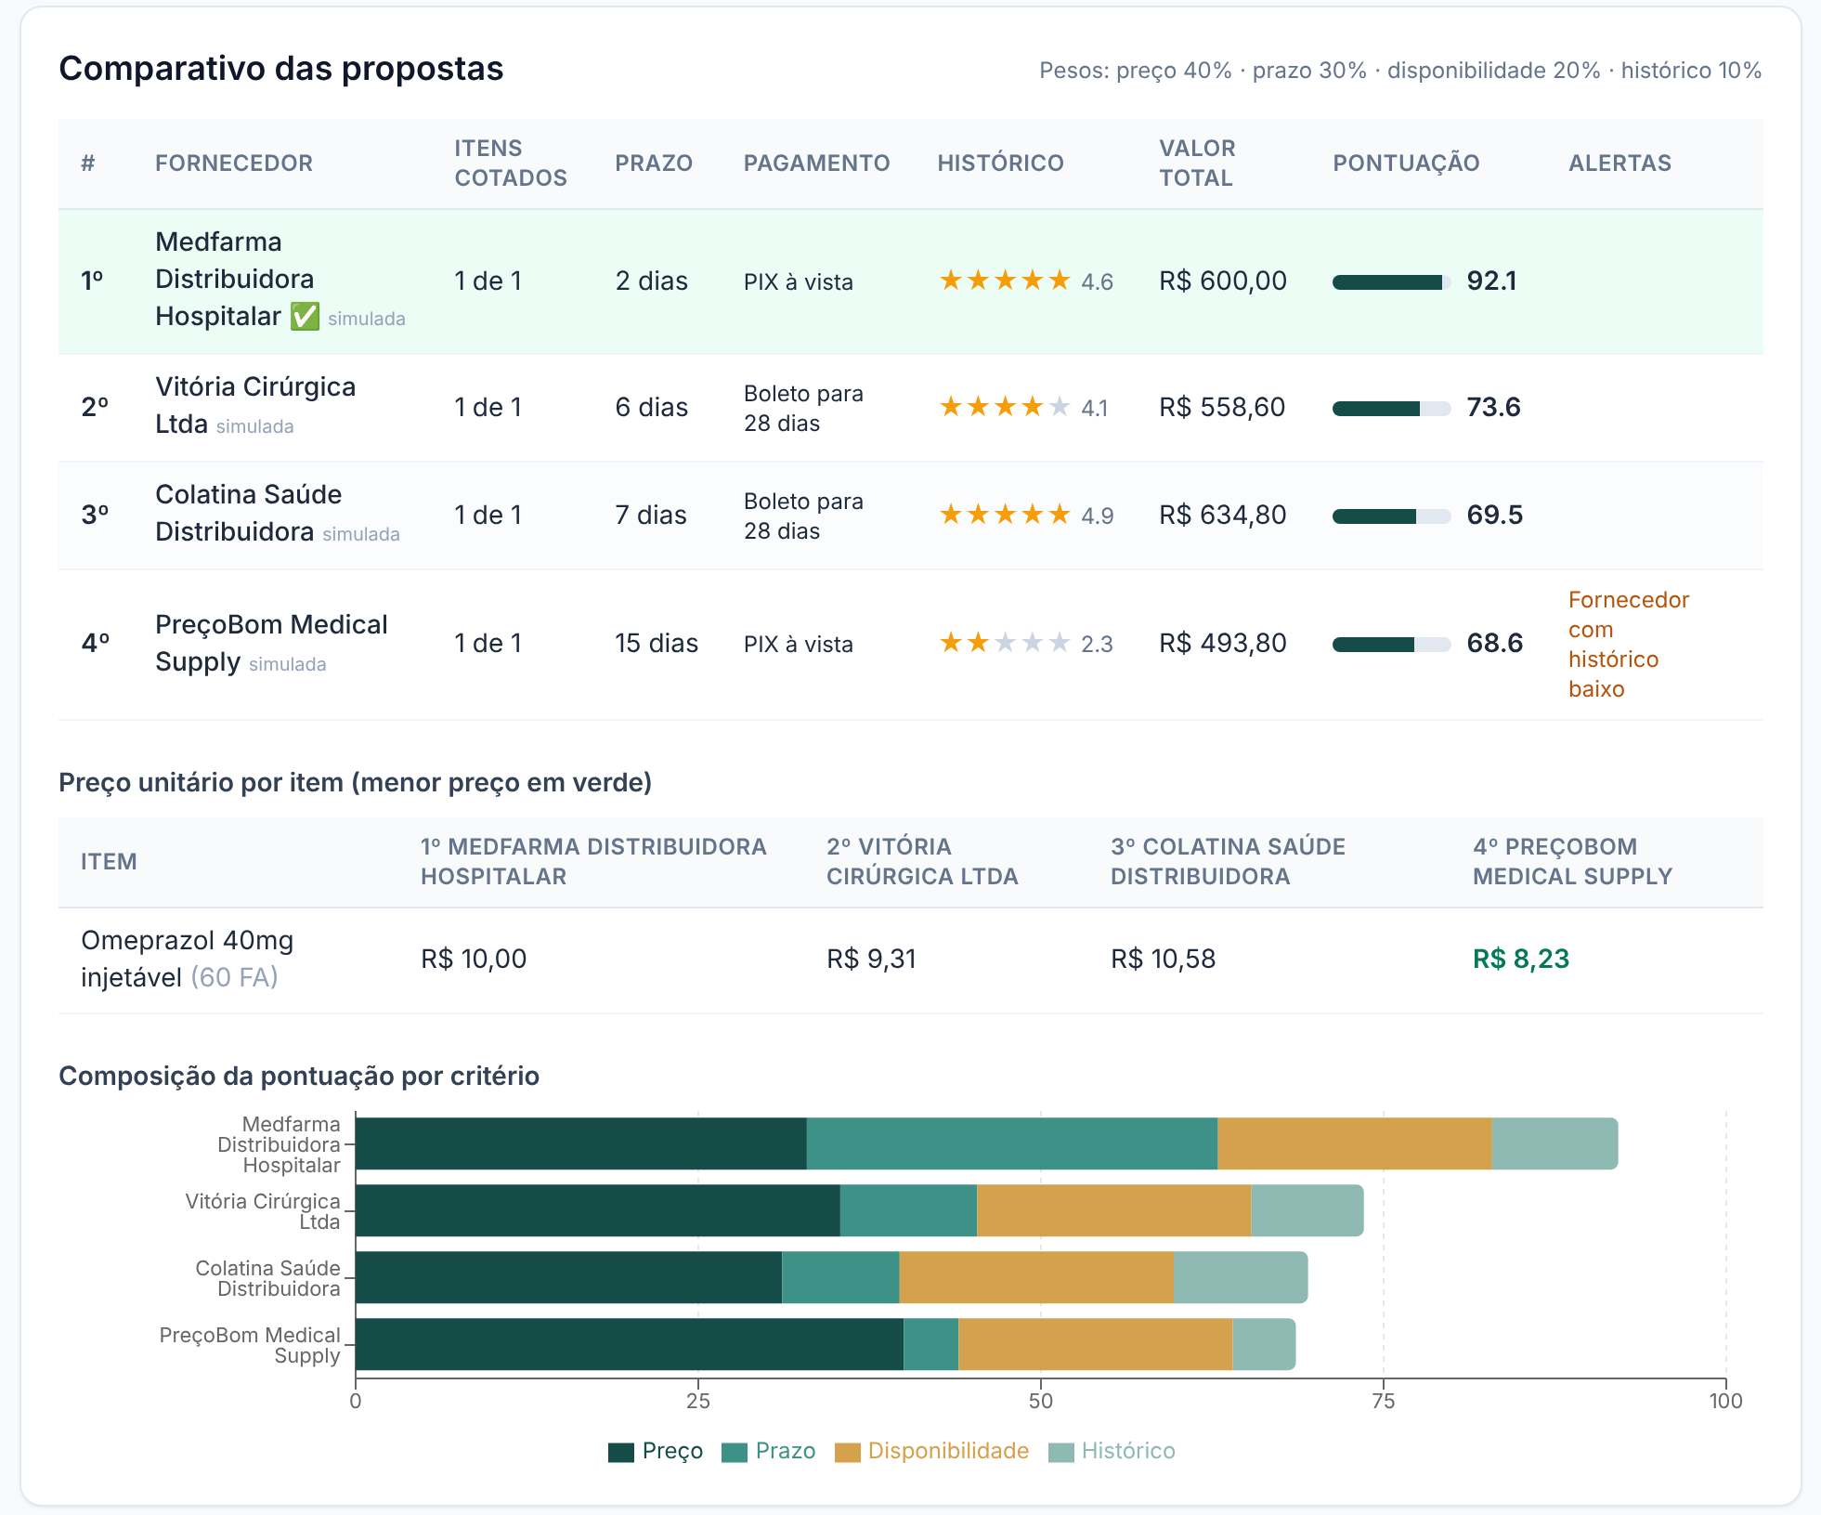
Figura 4 – Comparativo e ranking das propostas de uma cotação
Fonte: Elaborado pelo autor (2026).
A Figura 4 ilustra o papel dos múltiplos critérios. A proposta de menor preço (R$ 493,80) ficou em quarto lugar, porque tinha prazo de 15 dias e histórico de entregas baixo. A primeira colocada custava R$ 600,00, mas entregava em 2 dias e tinha nota de histórico 4,6. Pelas fórmulas, ela obteve 32,9 pontos em preço (493,80 ÷ 600,00 × 40), 30 em prazo, 20 em disponibilidade e 9,2 em histórico, somando 92,1 pontos, contra 68,6 da proposta mais barata. A simulação de pesos (Figura 5) permite ao comprador verificar se essa recomendação se mantém quando a prioridade muda, por exemplo para o menor preço ou para a urgência.
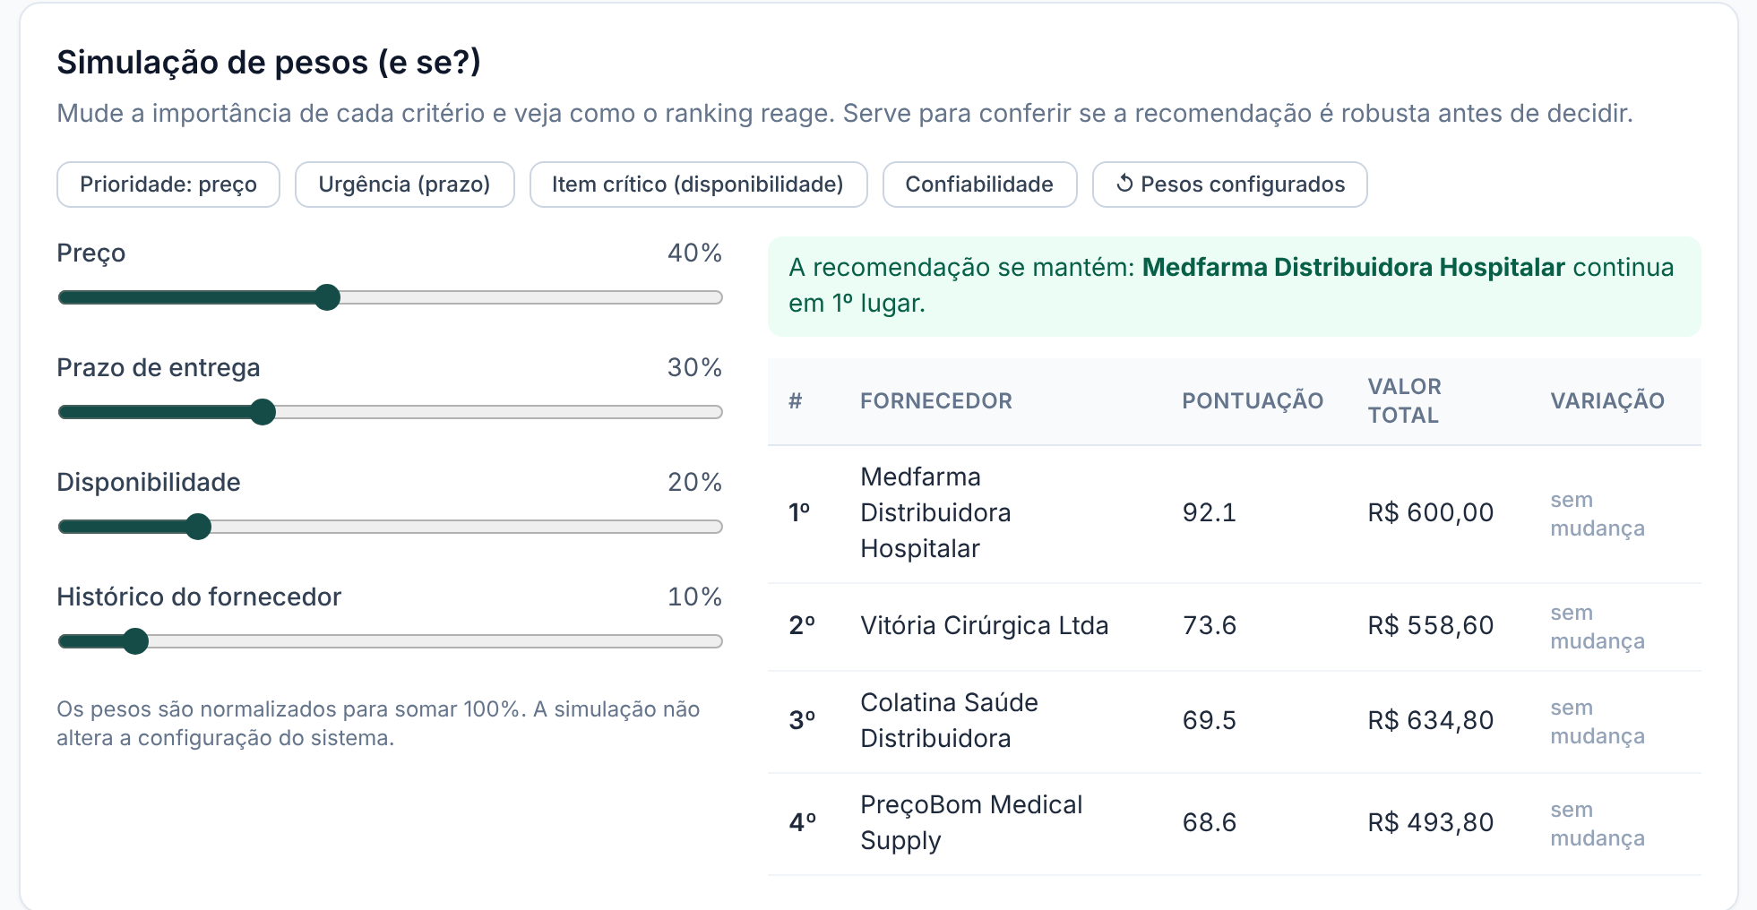
Figura 5 – Simulação de pesos (análise de sensibilidade)
Fonte: Elaborado pelo autor (2026).
O sistema possui ainda dashboard gerencial com filtro por setor, histórico de cotações e decisões, relatórios em PDF e CSV, caixa de saída com todos os e-mails enviados, registro de operações (log), cadastro de usuários com três perfis (administrador, gestor e comprador) e bloqueio temporário do acesso após cinco tentativas de senha incorretas. O Quadro 3 relaciona os requisitos do projeto com a forma como foram atendidos.
Quadro 3 – Atendimento aos requisitos funcionais do projeto
Código | Requisito | Como foi atendido
RF01 | Cadastro de produtos | Tela de produtos com setor, categoria e unidade
RF02 | Cadastro de fornecedores | Tela de fornecedores com categorias atendidas e dados para pagamento
RF03 | Estoque mínimo | Estoque mínimo e quantidade de reposição por produto
RF04 | Consulta de estoque por API | API de estoque separada, consultada por rotina automática e sob demanda
RF05 | Identificar itens abaixo do mínimo | Rotina a cada cinco minutos que gera as necessidades de compra
RF06 | Alerta de necessidade | Lista de necessidades por categoria e alerta no menu e no dashboard
RF07 | Registro ou simulação de cotações | Envio por e-mail, portal do fornecedor, registro manual e simulação
RF08 | Comparar propostas | Comparativo e matriz de preços por item
RF09 | Classificar por múltiplos critérios | Pontuação ponderada com pesos configuráveis e alertas
RF10 | Relatórios de apoio à decisão | Relatório da cotação em PDF e exportação das decisões em CSV
RF11 | Dashboard gerencial | Indicadores, gráficos e filtro por setor
RF12 | Histórico de cotações e decisões | Cada decisão guarda o ranking, os pesos, o responsável e a justificativa
Fonte: Elaborado pelo autor (2026).
Além dos requisitos previstos, foram implementados o envio automático das cotações por e-mail, o portal do fornecedor, a cotação por categoria com vários itens, os lembretes automáticos, o pedido de compra em PDF, o registro de pagamento e de recebimento, a simulação de pesos e uma tela de avaliação que calcula os indicadores das hipóteses H1 a H4 a partir dos dados do sistema.

3.2 TESTES DO SISTEMA

Foram escritos 27 testes automatizados, todos aprovados, que verificam o algoritmo de pontuação (incluindo propostas parciais, quantidade mínima, normalização dos pesos e análise de sensibilidade), a leitura das respostas dos fornecedores, o cálculo de vencimento das formas de pagamento e a geração dos e-mails. O fluxo completo, da leitura do estoque até o recebimento do material, foi testado no navegador, inclusive na largura de tela de um celular.

3.3 COMPARAÇÃO ENTRE O PROCESSO MANUAL E O AUTOMATIZADO

A Tabela 1 compara as etapas do processo manual com as do processo no sistema. O processo manual tem 13 etapas executadas pelo comprador; com o sistema, restam quatro ações: revisar a quantidade sugerida, selecionar a proposta e aprovar, registrar o pagamento e registrar o recebimento. As demais etapas são executadas automaticamente.
Tabela 1 – Atividades do comprador no processo manual e no sistema
Atividade | Processo manual (estimado) | Com o sistema
Identificar itens abaixo do mínimo | 24 h (conferência periódica) | Automática, a cada 5 min
Montar e enviar a cotação | 2 h | Um clique; envio automático
Cobrar fornecedores sem resposta | Manual, por telefone | Lembrete automático
Digitar e comparar as propostas | 3 h | Ranking calculado na hora
Emitir o pedido e avisar fornecedores | 1 h | Automático após a aprovação
Total de etapas do comprador | 13 | 4
Fonte: Elaborado pelo autor (2026). Tempos manuais estimados para um ciclo típico de compra.
A Tabela 2 apresenta os indicadores registrados pelo sistema no cenário de demonstração, organizados pelas hipóteses. Como nesse cenário as propostas foram simuladas e as decisões foram tomadas pelo pesquisador durante os testes, os números mostram que o sistema registra e rastreia cada etapa, e não o comportamento de usuários reais se possível, substituir pelos números da tela Avaliação ao final das sessões com os participantes.
Tabela 2 – Indicadores registrados no cenário de demonstração
Hipótese | Indicador | Resultado
H2 | Propostas registradas sem digitação do comprador | 26 de 26
H2 | Leituras do estoque pela API (falhas) | 4 (0 falhas)
H2 | Entradas no estoque feitas pelo sistema | 6
H3 | Fornecedores comparados por decisão (média) | 3,5
H3 | Critérios ponderados em cada decisão | 4
H4 | Decisões com ranking, pesos e responsável guardados | 6 de 6
H4 | Operações registradas no log | 18
H4 | E-mails guardados na caixa de saída | 13
Fonte: Elaborado pelo autor (2026), a partir dos registros do sistema.

3.4 ACEITAÇÃO DO SISTEMA PELOS USUÁRIOS

Descrever os participantes: quantos responderam, funções (compradores, gestores, fornecedores), tempo de experiência e como fazem cotações hoje, com base no Bloco A do questionário. A Figura 6 apresenta o perfil.
[Espaço para inserir o gráfico]
Figura 6 – Perfil dos participantes (função e tempo de experiência)
Fonte: Dados da pesquisa (2026).
A Tabela 3 apresenta os resultados por construto do TAM, e a Figura 7 compara as médias de cada construto.
Tabela 3 – Resultados do questionário por construto do TAM
Construto | Itens | Média | Desvio padrão | Concordância | Alfa de Cronbach
Utilidade percebida (UP) | 8 | — | — | — | —
Facilidade de uso percebida (FUP) | 6 | — | — | — | —
Atitude em relação ao uso (AT) | 3 | — | — | — | —
Intenção de uso (IU) | 3 | — | — | — | —
Fonte: Dados da pesquisa (2026). Escala de 1 a 5; concordância = respostas 4 e 5.
[Espaço para inserir o gráfico]
Figura 7 – Média das respostas por construto do TAM
Fonte: Dados da pesquisa (2026).
Comentar a Figura 7: qual construto teve a maior média e se a utilidade percebida superou a facilidade de uso.
A Figura 8 mostra a distribuição das respostas em cada afirmação do questionário.
[Espaço para inserir o gráfico]
Figura 8 – Distribuição das respostas por afirmação (UP, FUP, AT e IU)
Fonte: Dados da pesquisa (2026).
Comentar as afirmações com maior e menor concordância e o que elas indicam sobre o sistema.
Apresentar a avaliação dos fornecedores sobre o portal de resposta das cotações (Bloco E do questionário).
[Espaço para inserir o gráfico]
Figura 9 – Avaliação do portal de resposta pelos fornecedores
Fonte: Dados da pesquisa (2026).
Resumir os principais temas das perguntas abertas: pontos positivos, dificuldades e sugestões de melhoria, com uma ou duas respostas transcritas como exemplo.

4 DISCUSSÃO

Os resultados indicam que a hipótese H1 é sustentada no que depende do comprador: a identificação dos itens, o envio das cotações, a cobrança dos fornecedores e a comparação das propostas deixam de ser tarefas manuais. Isso está de acordo com Davenport (1993), para quem o ganho da tecnologia vem do redesenho do processo, e não apenas da informatização das etapas. O tempo de resposta dos fornecedores, porém, continua fora do controle do sistema, que atua sobre ele apenas com lembretes e prazo definido. Como os tempos do processo manual foram estimados, a redução de tempo deve ser confirmada com medições em um setor de compras real.
Quanto à H2, a leitura do estoque pela API e o registro das propostas pelo próprio fornecedor eliminam, por construção, a redigitação nas etapas em que ela ocorre no processo manual. Como apontam Infante e Santos (2007), boa parte das falhas de abastecimento vem de problemas de informação entre setores, e a integração reduz justamente esse ponto. A H3 também é sustentada: cada decisão passou a considerar quatro critérios ponderados, em linha com os critérios mais citados por Dickson (1966) e por Weber, Current e Benton (1991), e o exemplo da Figura 4 mostra que a proposta de menor preço nem sempre é a mais vantajosa. Ao exigir justificativa quando o comprador escolhe outra proposta, o sistema cumpre o papel de apoio descrito por Power (2002), sem substituir o julgamento humano. Em relação aos trabalhos correlatos, que aplicam a análise multicritério de forma isolada (BERNARDI et al., 2019; PARAGUASSU; MACEDO, 2013), o Provisa a incorpora ao fluxo diário de compras.
A H4 é sustentada porque cada decisão guarda o ranking, os pesos vigentes, o responsável e a justificativa do momento da aprovação, e todas as operações e e-mails ficam registrados. Isso facilita auditorias e responde à pergunta sobre por que um fornecedor foi escolhido, algo difícil de reconstruir quando as informações estão em e-mails e planilhas.
Discutir os resultados do TAM: se a utilidade e a facilidade de uso tiveram médias altas, se a utilidade foi maior que a facilidade, como prevê Davis (1989), e se a intenção de uso acompanhou essas percepções. Comparar com o alfa de Cronbach mínimo de 0,70.
Entre as limitações, destacam-se o uso de dados fictícios e de uma API simulada, a estimativa dos tempos do processo manual, o fato de os indicadores da Tabela 2 virem de um cenário de demonstração e o número reduzido de participantes, o que impede generalizar os resultados. Além disso, a pontuação ponderada é sensível aos pesos escolhidos, o que foi mitigado com a simulação de pesos, mas exige que o hospital defina suas prioridades de forma consciente.

CONCLUSÃO

Este trabalho apresentou o desenvolvimento e a avaliação do Provisa, um sistema web de apoio à decisão para a gestão de compras hospitalares. O objetivo geral foi atingido: o sistema identifica automaticamente os itens abaixo do estoque mínimo por meio de uma API, envia os pedidos de cotação aos fornecedores, recebe as propostas por um portal próprio e as classifica por preço, prazo, disponibilidade e histórico, deixando a decisão final com o comprador.
Nos cenários de teste, o processo manual de 13 etapas foi reduzido a quatro ações do comprador, as propostas passaram a ser registradas pelo próprio fornecedor e todas as decisões ficaram rastreáveis, o que indica que as hipóteses H1 a H4 se sustentam no ambiente simulado. Acrescentar uma frase com a conclusão do questionário TAM. Conclui-se que a integração com o estoque, a automação das cotações e a comparação por múltiplos critérios tornam o processo de compras mais ágil, padronizado e transparente.
Como trabalhos futuros, sugerem-se a integração com o sistema de estoque e com o sistema de gestão (ERP) de um hospital real, a medição dos tempos do processo manual junto ao setor de compras, a aplicação do questionário a uma amostra maior, a previsão de demanda com base no histórico de consumo de cada setor e a integração com a nota fiscal eletrônica no recebimento do material.

AGRADECIMENTOS

Opcional. Agradecer ao orientador, aos participantes da pesquisa, à família e a quem contribuiu com o trabalho.
REFERÊNCIAS

BARBIERI, José Carlos; MACHLINE, Claude. Logística hospitalar: teoria e prática. 2. ed. São Paulo: Saraiva, 2009.
BELLI, Cesar Augusto. Integração web de solicitação e cotação de preços. 2019. Trabalho de Conclusão de Curso (Bacharelado em Sistemas de Informação) – Centro de Ciências Exatas e Naturais, Universidade Regional de Blumenau, Blumenau, 2019. Disponível em: <https://furb.br/dsc/arquivos/tccs/monografias/2019_2_cesar-augusto-belli_monografia.pdf>. Acesso em: 19 out. 2026.
BERNARDI, Ana Julia Goulardins et al. Aplicação de AHP-PROMETHEE como apoio à seleção de fornecedores de produtos de limpeza para uma empresa hospitalar. 2019. Trabalho de Conclusão de Curso (Graduação) – Universidade Presbiteriana Mackenzie, São Paulo, 2019. Disponível em: <https://dspace.mackenzie.br/handle/10899/29310>. Acesso em: 19 out. 2026.
BOWERSOX, Donald J. et al. Gestão logística da cadeia de suprimentos. 4. ed. Porto Alegre: AMGH, 2014.
BRASIL. Lei nº 13.709, de 14 de agosto de 2018. Lei Geral de Proteção de Dados Pessoais (LGPD). Diário Oficial da União, Brasília, DF, 15 ago. 2018.
CHOPRA, Sunil; MEINDL, Peter. Gestão da cadeia de suprimentos: estratégia, planejamento e operações. 6. ed. São Paulo: Pearson, 2016.
CRONBACH, Lee J. Coefficient alpha and the internal structure of tests. Psychometrika, v. 16, n. 3, p. 297-334, 1951.
DAVENPORT, Thomas H. Process innovation: reengineering work through information technology. Boston: Harvard Business School Press, 1993.
DAVIS, Fred D. Perceived usefulness, perceived ease of use, and user acceptance of information technology. MIS Quarterly, v. 13, n. 3, p. 319-340, 1989.
DAVIS, Fred D.; BAGOZZI, Richard P.; WARSHAW, Paul R. User acceptance of computer technology: a comparison of two theoretical models. Management Science, v. 35, n. 8, p. 982-1003, 1989.
DICKSON, Gary W. An analysis of vendor selection systems and decisions. Journal of Purchasing, v. 2, n. 1, p. 5-17, 1966.
FIELDING, Roy T. Architectural styles and the design of network-based software architectures. 2000. Tese (Doutorado em Ciência da Informação e Computação) – University of California, Irvine, 2000.
GIL, Antonio Carlos. Como elaborar projetos de pesquisa. 4. ed. São Paulo: Atlas, 2002.
INFANTE, Maria; SANTOS, Maria Angélica Borges dos. A organização do abastecimento do hospital público a partir da cadeia produtiva: uma abordagem logística para a área de saúde. Ciência & Saúde Coletiva, Rio de Janeiro, v. 12, n. 4, p. 945-954, 2007.
LAUDON, Kenneth C.; LAUDON, Jane P. Sistemas de informação gerenciais. São Paulo: Pearson, 2016.
NEWMAN, Sam. Building microservices. Sebastopol: O'Reilly Media, 2015.
PARAGUASSU, Deyves Mendes; MACEDO, Marcelo Alvaro da Silva. Seleção de fornecedores no setor público: um estudo de caso em Bio-Manguinhos/Fiocruz. Revista Ciências Administrativas, Fortaleza, v. 19, n. 2, p. 666-697, 2013.
POWER, Daniel J. Decision support systems: concepts and resources for managers. Westport: Quorum Books, 2002.
STAIR, Ralph M.; REYNOLDS, George W. Princípios de sistemas de informação. São Paulo: Cengage Learning, 2018.
TURBAN, Efraim; VOLONINO, Linda. Tecnologia da informação para gestão: em busca de um melhor desempenho estratégico e operacional. 8. ed. Porto Alegre: Bookman, 2013.
WEBER, Charles A.; CURRENT, John R.; BENTON, W. C. Vendor selection criteria and methods. European Journal of Operational Research, v. 50, n. 1, p. 2-18, 1991.

APÊNDICE A – AFIRMAÇÕES DO QUESTIONÁRIO DE ACEITAÇÃO (TAM)

Afirmações respondidas pela equipe de compras após o roteiro de tarefas, em escala de 1 (discordo totalmente) a 5 (concordo totalmente). O questionário completo, com perfil do participante, versão para fornecedores e perguntas abertas, foi entregue em arquivo separado.
Quadro A1 – Afirmações por construto
Código | Afirmação
UP1 | Usar o Provisa me permite concluir as cotações e compras mais rapidamente.
UP2 | Usar o Provisa melhora o meu desempenho no processo de compras.
UP3 | Usar o Provisa aumenta a minha produtividade no trabalho.
UP4 | Usar o Provisa torna as minhas decisões de compra mais eficazes.
UP5 | O Provisa torna mais fácil realizar o meu trabalho de compras.
UP6 | De modo geral, considero o Provisa útil no meu trabalho.
UP7 | O comparativo e a recomendação por pontuação me dão mais segurança para escolher o fornecedor.
UP8 | O alerta automático de estoque e o envio automático das cotações reduzem o meu trabalho manual.
FUP1 | Aprender a usar o Provisa foi fácil para mim.
FUP2 | Consigo fazer o Provisa realizar o que eu preciso com facilidade.
FUP3 | A minha interação com o Provisa é clara e compreensível.
FUP4 | O Provisa é flexível: consigo ajustar quantidades, pesos e escolhas quando preciso.
FUP5 | Seria fácil para mim me tornar habilidoso(a) no uso do Provisa.
FUP6 | De modo geral, considero o Provisa fácil de usar.
AT1 | Usar o Provisa no setor de compras é uma boa ideia.
AT2 | Gosto da ideia de usar o Provisa no meu trabalho.
AT3 | Usar o Provisa seria vantajoso em comparação ao processo atual (e-mail, telefone e planilha).
IU1 | Se o Provisa estivesse disponível no hospital, eu pretenderia usá-lo.
IU2 | Eu usaria o Provisa com frequência nas minhas cotações.
IU3 | Eu recomendaria o Provisa para outros profissionais de compras.
Fonte: Adaptado de Davis (1989) e de Davis, Bagozzi e Warshaw (1989).

Acadêmico do Curso de Sistemas de Informação – UNESC.
Mestre, Professor do Curso de Sistemas de Informação – UNESC, orientador do trabalho.

